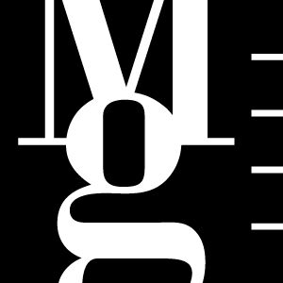

Voliéra No. 1
Oděvní silueta v současné české módní tvorbě

Moravská galerie v Brně
Uměleckoprůmyslové muzeum / prostor Respirium a Camera / Husova 14, Brno
27/9/2013–18/5/2014, vernisáž 26/9/2013 v 17 hodin
od 1–31/10/2013 přidružená výstava pro nadaci Mamma HELP ve stálé expozici MG — vstup do stálé expozice zdarma
patronkou výstavy je herečka Iva Pazderková, tváří kampaně modelka Greta Slezáková
vstupné 80/40 Kč

AUTORKA VÝSTAVY
Olo Křížová

KURÁTORKA ZA MG
Andrea Husseiniová

WORKSHOP SILUETA VERSUS DEKOR
Jitka Petřeková

Moravská galerie v Brně vystavuje práce devatenácti současných módních designérů a jejich různorodé pohledy na ztvárnění oděvní siluety ve 21. století. Výběr modelů představí jejich aktuální tvorbu z posledních pěti let — jednotlivé návrhy zahrnují různé přístupy, materiály, zpracování i podobu oděvní tvorby od minimalistických až po formy volného objektu. Moravská galerie chce tímto projektem s pořadovým číslem „1“ zařadit do svého výstavního plánu přehlídky, které se budou konat ve dvouletých intervalech, a představit současnou tvorbu českých designérů nejrůznějších odvětví (oděv, autorský šperk, nábytek atd.)
Tisková zpráva / Press Release

První ročník projektu Voliéra No. 1 připravila pro Moravskou galerii módní stylistka Olo Křížová, která se zaměřila na módu a autorské práce začínajících módních designérů i renomovaných domácích návrhářů: Hany Frišonsové, Martina Havla, Zdenky Imreczeové, Pavla Ivančice, Jindry Jansové, Petry Kafka, Ivany Kaňovské, Libora Komosného, Lucie Králové, Zuzany Kubíčkové, Denisy Nové, Petry Pluháčkové, Jakuba Polanku, Radky Sirkové a Anny Tuškové (Chatty), Antonína Šimona, Lenky Štěpánkové, Viktorie Vittori a Hany Zárubové. Na výstavě uvidíte mimo jiné i výsledné modely z workshopu Silueta versus dekor, který se konal letos v červenci v Rodném domě Josefa Hoffmanna v Brtnici u Jihlavy. V průběhu celého října se součástí Voliéry No.1 stane i přidružená výstava pro nadaci Mama HELP, která pomáhá ženám s rakovinou prsu.

„První výstavní projekt se zaměří na práce současných českých módních designérů a jejich ztvárnění oděvní siluety. Právě způsob utváření a podoba oděvní linie ovlivnily charakter a komplexní atmosféru jednotlivých historických epoch. Smysl pro experiment a tendence k minimalismu definovaly módní tvorbu 21. století. Oděv ohraničený vnějším obrysem se sám o sobě stává sochou — objektem, nekopíruje pouze tvar těla, ale předkládá nové prostorové vztahy člověka a okolního prostředí. Současné pojetí siluety vrůstá do života, spoluexistuje a vyvíjí se společně s čistým až architektonicky budovaným detailem. Výstava přinese reflexi shrnující současné tendence směřování českého oděvního designu a podobu oděvní siluety dnes.
Název Voliéra je pro výstavu zvolen zcela záměrně, prvotní inspirací je skutečná ptačí voliéra
s poletujícím pestrobarevným ptactvem, kde Ara hyacintový sdílí jeden prostor s hejnem volavek stříbřitých. Jedná se o specifické prostředí a v přeneseném slova smyslu o platformu pro prezentaci široké škály autorů, věnujících se určitému oboru či tématu.“
Olo Křížová, autorka výstavy a stylistka

Výstavě Voliéra patří celé první patro Uměleckoprůmyslového muzea MG — prostory Respirium a Camera. Respirium seznámí návštěvníky s podobami oděvní siluety v současné české módní tvorbě, prostor Camera představí výsledky tvůrčího workshopu Silueta versus dekor. Tato část výstavy bude ukončena již 19/1/2014 derniérou s módní performancí. Výstava v Respiriu bude pokračovat v částečně pozměněné podobě až do 18/5/2014.

Workshop Silueta versus dekor vznikl ve spolupráci s Olo Křížovou a konal se letos v červenci. Cíleně jsme jej pořádali v Rodném domě Josefa Hoffmanna v Brtnici u Jihlavy, kde se pravidelně od roku 2008 konají workshopy pro studenty s hostující profesionální oděvními návrháři. Workshopy s designéry do svého programu začlenila MG při příležitosti otevření Jurkovičovy vily v Brně v roce 2011 projektem Made in Villa. Těmito sofistikovanými projekty poukazujeme na aktuálnost uměleckých hodnot secese a moderny v současnosti.

Workshopu Silueta versus dekor se zúčastnili: alešbáry, Jindra Jansová, Petra Kafka, Ivana Kaňovská, Zuzana Kubíčková, Jakub Polanka a Alžběta Presová. Pro designéry jsme zvolili jednotný netextilní materiál, který jim umožnil důmyslnou práci se siluetou v historickém kontextu, nahlížen soudobou optikou designéra. Model od alešbáry reflektuje dekor z Hoffmannova domu v naprosto minimalistické siluetě. Jindra Jansová přenáší do siluety precizní geometrickou strukturu. Barvou a perforováním se nechala unést Petra Kafková. Ivana Kaňovská vtiskla modelu jemný reliéfní dekor. S principem prolamování pracovala Zuzana Kubíčková. V objektech Jakuba Polanky vystupuje jasně definovaná postava ženy z plochy do prostoru a hranice mezi siluetou a dekorem se stírá. Paralelu k volnějším objektům tvoří košile klasického střihu Alžběty Presové.
Tisková zpráva / Press Release

Workshop vycházel z reformních myšlenek přelomu 19. a 20. století, které postupně vyústily v radikální proměny oděvní siluety a podnítily vznik tzv. reformních či uměleckých šatů. Šaty byly zbaveny korzetů a šněrovaček a připomínaly spíše košilové šaty se zdůrazněnými konstrukčními prvky. Důležitou roli sehrály Wiener Werkstätte, jejichž součástí byl od roku 1910 i módní ateliér. Autoři Josef Hoffmann, Gustav Klimt, Koloman Moser a další přistupovali k oděvu jako uměleckému dílu a zcela uvolněná silueta šatů nabízela velkorysé možnosti k uplatnění dekorů.

Jitka Petřeková, autorka workshopu

VÝSTAVA ČASOPISU MOJE PSYCHOLOGIE PRO NADACI MAMMA HELP
Říjen je celosvětově vnímán jako měsíc boje proti rakovině prsu, proto se redakce časopisu Moje psychologie rozhodla oslovit české návrháře a designéry, mezi nimiž byli i ti, jež vystavují své práce v Moravské galerii. Osm tvůrců /Jakub Polanka, Lucie Koldová, Maxim Velčovský, Klára Šípková, Miro Sabo, Marcel W. Holubec, Lucie Trnková, Belka (Martina Malá a Andrea Lojkasková)/ se rozhodlo s Mojí psychologií spolupracovat,
a podpořit tak boj proti rakovině prsu. Každý z designérů vytvořil originální model či dílo inspirované tématem boje proti rakovině, případně jeho symbolem —růžovou stužkou — a věnoval svá díla do aukce, jejíž zisk podpoří sdružení Mamma HELP. Mamma HELP je nevládní nezisková organizace, která pomáhá ženám
s rakovinou prsu a jejich rodinám. Všechny modely budou od 1. 10. – 31. 10. 2013 vystavené ve stálé expozici užitého umění v Moravské galerii v Brně.

OLO KŘÍŽOVÁ (*1975 Brno)
Múza i umělkyně, modelka i fotograf, trpělivý posluchač i netrpělivý tvůrce, asistentka i vůdce, konzultantka, cestovatelka, stylistka, poradce a hostitelka. Módní a interiérová stylistka, choreografka, konzultantka
a umělkyně. Jedna ze zakladatelek projektu Shooting Fashion Stars na podporu nastupující generace módních designérů v Čechách. Kreativní ředitelka Prague a Bratislava Fashion Weekendu. Žije napůl v Praze a Miláně. Úzce spolupracuje s návrhářkou Zuzanou Kubíčkovou a návrháři Marcelem Holubcem a Jakubem Polankou. V Miláně pracuje jako stylistka a kreativní konzultant ve studiu fotografa Karla Losenického.

DOPROVODNÝ PROGRAM K VÝSTAVĚ VOLIÉRA / Uměleckoprůmyslové muzeum, Husova 14
Sobota 28/9/2013 Noc v galerii / Andrea Husseiniová / kurátorka výstavy, výklad na výstavě 19.30 21.30
Noc v galerii / 18-22 h Silueta v proměnách / výtvarný ateliér

Čtvrtek 17/10/2013 v 17.00 h
Výklad na výstavě / Olo Křížová / autorka výstavy, zdarma k ceně vstupného na výstavu

Neděle 27/10/2013 15 – 17 h
Umělecké šaty / Jitka Petřeková / výtvarná dílna pro dospělé, v 120 Kč / SPMG 60 Kč

Čtvrtek 14/11/2013 16 – 18 h
Dialog tvarů a forem / Jitka Petřeková / výtvarné dialogy pro pedagogy, vstup volný

Pondělí 25/11/2013 v 17.30 h
Glamour: návrat k ženskosti / Andrea Březinová / přednáška, vstup volný

Neděle 19/1/2013, za účasti Ivy Pazderkové
Módní show / derniéra části výstavy (Camera)
Módní show, která zakončí doprovodnou část výstavy, na které se prezentují oděvy z workshopu Silueta versus dekor, který proběhl v Rodném domě Josefa Hoffmanna v Brtnici. Současně se obmění hlavní část výstavy v Respiriu.
Tisková zpráva / Press Release

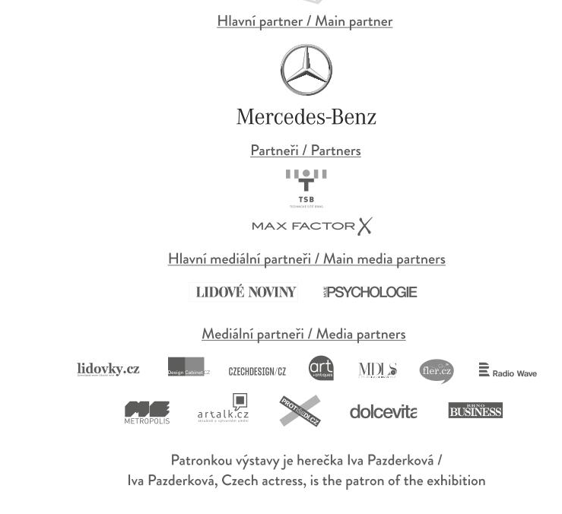

Kontakt pro média
Martina Vašková, tisk@moravska-galerie.cz, t +420 532 169 174, m +420 724 516 672

